# PEMOGRAMAN AKUTANSI

**HOMEMADE ONLINE STORE**

**MENGGUNAKAN**

**APLIKASI NetBeans IDE 8.1**



Di Susun Oleh :

Destriani Simatupang (11180290)

Lestari (11180772)

Nita Iriyani (11180229)

Rini Mariana (11180681)

Siti Nurbaiti Oktaviani (11180104)

**SISTEM INFORMASI AKUTANSI**

**UNIVERSITAS BINA SARANA INFORMATIKA**

***(Jl. Kamal Raya No. 18 Rt. 6/Rw. 3,Cengkareng,Kota Jakarta Barat,Daerah Khusus Ibukota Jakarta 11730)***

***2020***

# KATA PENGANTAR

Segala puji bagi Allah SWT yang telah memberikan kami kemudahan sehingga dapat menyelesaikan makalah Pemrograman Akuntansi II yang berjudul “Homemade.onlinestore menggunakan aplikasi Netbeans”. Tak lupa kami mengucapkan terima kasih kepada Bapak dosen “Deni Gunawan, M.Kom” yang telah membimbingkami.

Selain itu, kami sebagai manusia biasa menyadari bahwa masih banyak kekurangan dalam penulisan makalah ini, baik dari segi tata bahasa, susunan kalimat maupun isi. Oleh sebab itu kami selaku penyusun menerima segala kritik dan saran yang membangun daripembaca.

Dengan karya ini kami berharap dapat membantu mahasiswa mengetahui tentang menggunakan aplikasi Netbeans. Dan makalah ini dibuat untuk melengkapi nilai tugas mata kuliah Pemrograman Akuntasi II pada semester4.

Demikian yang bisa kami sampaikan, semoga makalah ini dapat membantu khazanah ilmu pengetahuan dan memberikan manfaat nyata untukmahasiswa.

Jakarta, 5 Juli 2020

Penyusun

# DAFTAR ISI

COVER 1

KATA PENGANTAR 2

DAFTAR ISI 3

BAB I 5

PENDAHULUAN 5

1. Latar Belakang 5
2. Maksud dan Tujuan 5
3. Metode Pengumpulan Data 5
4. Ruang Lingkup 5

BAB II 6

LANDASAN TEROI 6

Konsep Dasar 6

1. Pengertian Java 6
2. Pengertian NetBeans 7
3. Pengertian XAMPP 7
4. Pengertian Php MyAdmin 9
5. Pengertian MySQL 10

BAB III 11

PEMBAHASAN MASALAH 11

1. Analisis Kebutuhan Software 11

* Use Case Diagram 11
* Activity Diagram 12

1. Desain 13

* Entity Relationship Diagram (ERD) 13
* Logical Record Structure (LRS) 14
* Spesifikasi File 14
* Sequence Diagram 17
* Deployment Diagram 18

1. Implementasi 19

* Code Generation 19
* Source Code TampilanBeranda 19
* Blackbox Testing 33

BAB IV 34

PENUTUP 34

1. Kesimpulan 34
2. Saran 34

DAFTAR PUSTAKA 35

# BAB I

# PENDAHULUAN

# Latar Belakang

Perkembangan teknologi yang sangat cepat di zaman sekarang mendorong banyak orang untuk lebih berkreasi dalam menciptakan hal-hal yang baru, inofatif dan efisien dalam mengerjakan berbagai hal dalam bidang apapun. Agar segalal sesuatu bisa cepat, tepat dan mudah. Hal tersebut semata-mata untuk mempermudahkan kinerja, efektivitas dan waktu bagi kita sebagai pengguna teknologi karena dalam semua aspek , teknologi dibutuhkan untuk zaman ini.

Pada percobaan kali ini kami mencoba membuat sebuah aplikasi berbasis Java dengan menggunakan NetBeans IDE 7,4.

# Maksud dan Tujuan

Adapun maksud dalam pembuatan aplikasi ini untuk memenuhi salah satu tugas mata kuliah “ Pemograman Akutansi” selain itu juga untuk menambah wawasan dan kemampuan kami dalam bidang aplikasi Java.

Tujuan dari pembuatan aplikasi ini untuk mengimplementasikan aplikasi tersebut dengan menggunakan NetBeans IDE 7,4 .

# Metode Pengumpulan Data

* **Metode Observasi**

Metode observasi adalah metode pengumpulan data dengan melakukan pengamatan langsung terhadap obyek yang diteliti dengan instansi terkait untuk mengumpulkan data dan informasi yang berkaitan dengan permasalahan yang ada. Informasi yang berkaitan adalah proses jalannya sistem di instansitersebut.

* **Metode StudyLiterature**

Metode Study Literature adalah metode pengumpulan data dengan menggunakan buku-buku yang berhubungan dengan software engineering dan pemprograman serta dari jurnal-jurnal online internasional.

# Ruang Lingkup

Agar tidak menyimpang pada pokok permasalahan, maka penulis membatasi hanya pada sistem transaksi perusahaan Sewasepeda.com yang masih menggunakan sistem manual beralih menjadi sistem website.

# BAB II

# LANDASAN TEORI

# Konsep Dasar

# Pengertian Java

**Java** merupakan sebuah bahasa pemrograman yang berorientasi objek dan dapat dijalankan pada segala jenis Sistem Operasi. Sebagai bahasa pemrograman, java dapat membuat seluruh bentuk aplikasi, dekstop, web dan lainnya. Sebagaimana dibuat dengan menggunakan bahasa pemrograman konvensional yang lain. Java adalah bahasa pemrograman yang berorientasi obyek (OOP) dan dapat dijalankan pada berbagaiplatfom sistem operasi. Pemrograman berorientasi objek (OOP) ialah sebuah metode pemrograman berbasiskan hirarki kelas-kelas dan melibatkan objek. Pemrograman Berorientasi Objek merupakan fitur utama pada Java dimana syarat utamanya kita harus membuat program berupa kelas . Sebuah kelas  ialah sebuah struktur yang mendefinisikan data dan method untuk bekerja pada data tersebut.  Ketika kita membuat program OOP di java, semua data diselubung oleh sebuah kelas. Perkembangan Java tidak hanya terfokus pada satu sistem operasi, tetapi dikembamgakan untuk berbagai sistem opersi dan bersifat open source. Dalam program aplikasi java netbeans yang saya buat ini, saya akan membuat contoh program yang menjalankan penghitungan keliling, luas, dan volume suatu bangun datar ataupun bangun ruang. Jika anda menggunakan aplikasi Java, maka akan lebih mudah dan cepat untuk menjalankannya.

Bahasa pemrograman Java terlahir dari The Green Project, yang berjalan selama 18bulan, dari awal tahun 1991 hingga musim panas 1992. Proyek tersebut belum menggunakanversi yang dinamakan Oak. Proyek ini dimotori oleh Patrick Naughton, Mike Sheridan, danJames Gosling, beserta sembilan pemrogram lainnya dari Sun Microsystems. Salah satu hasilproyek ini adalah maskot Duke yang dibuat oleh Joe Palrang.Pertemuan proyek berlangsung di sebuah gedung perkantoran Sand Hill Road di MenloPark. Sekitar musim panas 1992 proyek ini ditutup dengan menghasilkan sebuah program JavaOak pertama, yang ditujukan sebagai pengendali sebuah peralatan dengan teknologi layarsentuh (touch screen), seperti pada PDA sekarang ini. Teknologi baru ini dinamai "*7" (StarSeven).Setelah era Star Seven selesai, sebuah anak perusahaan Tv kabel tertarik ditambahbeberapa orang dari proyek The Green Project. Mereka memusatkan kegiatannya pada sebuahruangan kantor di 100 Hamilton Avenue, Palo Alto.Perusahaan baru ini bertambah maju: jumlah karyawan meningkat dalam waktu singkatdari 13 menjadi 70 orang. Pada rentang waktu ini juga ditetapkan pemakaian Internet sebagaimedium yang menjembatani kerja dan ide di antara mereka. Pada awal tahun 1990-an, Internetmasih merupakan rintisan, yang dipakai hanya di kalangan akademisi dan militer.Mereka menjadikan perambah (browser) Mosaic sebagai landasan awal untuk membuatperambah Java pertama yang dinamai Web Runner, terinsipirasi dari film 1980-an, BladeRunner. Pada perkembangan rilis pertama, Web Runner berganti nama menjadi Hot Java.Pada sekitar bulan Maret 1995, untuk pertama kali kode sumber Java versi 1.0a2dibuka. Kesuksesan mereka diikuti dengan untuk pemberitaan pertama kali pada surat kabarSan Jose Mercury News pada tanggal 23 Mei 1995.Sayang terjadi perpecahan di antara mereka suatu hari pada pukul 04.00 di sebuahruangan hotel Sheraton Palace. Tiga dari pimpinan utama proyek, Eric Schmidt dan GeorgePaolini dari Sun Microsystems bersama Marc Andreessen, membentuk Netscape.Nama Oak, diambil dari pohon oak yang tumbuh di depan jendela ruangan kerja "BapakJava", James Gosling. Nama Oak ini tidak dipakai untuk versi release Java karena sebuahperangkat lunak lain sudah terdaftar dengan merek dagang tersebut, sehingga diambil namapenggantinya menjadi "Java". Nama ini diambil dari kopimurni yang digiling langsung daribiji (kopi tubruk) kesukaan Gosling. Konon kopi ini berasal dari Pulau Jawa. Jadi nama bahasapemrograman Java tidak lain berasal dari kata Jawa (bahasa Inggris untuk Jawa adalah Java).

Versi awal

Versi awal Java ditahun 1996 sudah merupakan versi release sehingga dinamakan JavaVersi 1.0. Java versi ini menyertakan banyak paket standar awal yang terus dikembangkan padaversi selanjutnya:

• java.lang: Peruntukan kelas elemen-elemen dasar.

• java.io: Peruntukan kelas input dan output, termasuk penggunaan berkas.

•java.util: Peruntukan kelas pelengkap seperti kelas struktur data dan kelas kelaspenanggalan.

• java.net : Peruntukan kelas TCP/IP, yang memungkinkan berkomunikasi dengankomputer lain menggunakan jaringan TCP/IP.

• java.awt : Kelas dasar untuk aplikasi antarmuka dengan pengguna (GUI)

• java.applet : Kelas dasar aplikasi antar muka untuk diterapkan pada penjelajah web.

# Pengertian NetBeans

Netbeans merupakan suatu aplikasi kode terbuka (open source) yang cukup sukses dengan banyaknya pengguna serta komunitas yang terus bertambah di seluruh dunia serta saat ini sudah memiliki 100 mitra bisnis dan kemungkinan akan terus berkembang kedepannya. Sun Microsystems sebagai pihak sponsor utama dari Netbeans sudah mulai ada dan dikembangkan sejak tahun 2000 dan sampai saat ini terus melanjutkan kerjasamanya.

Sejarah dari Netbeans sendiri dimulai sejak tahun 1996 namun masih disebut Xelfi (merujuk pada kata Delphi) yang merupakan suatu proyek Java IDE dari sekelompok mahasiswa dari Charles University dari Prague. Lalu pada tahun 1997 Stanek Romawi membentuk suatu perusahaan dengan tujuan untuk mengkaji proyek tersebut lebih lanjut sehingga akhirnya muncul Neteans IDE versi komersial sampai pada akhirnya dibeli oleh Sun Microsystem pada tahun 1999 untuk kemudian dikembangkan lagi lebih lanjut dan bisa mendapatkan pencapaian sampai seperti saat ini.

# Pengertian XAMPP

adalah perangkat lunak bebas, yangmendukung banyak system operasi, merupakan kompilasidari beberapa program.Fungsinya adalah sebagai server yang berdiri sendiri(localhost), yang terdiri atas program Apache HTTP Server,MySQL database, dan penerjemah bahasa yangditulisdengan bahasa pemrograman PHP DAN Perl. Nama XAMPP merupakan singkatan dari X(empat system operasi apapun), Apache, MySQL, PHP dan Perl. Program ini tersedia dalam GNU(General Public Lisence dan bebas, merupakan web server yang mudah digunakan yang dapatmelayani tampilan halaman web yang dinamis. Untuk mendapatkannya dapat mendownload langsungdari web resminya.

Sejarah dan Pengembang

XAMPP dikembangkan dari sebuah tim proyek bernama Apache Friends, yang terdiri dari Tim Inti(Core Team, Tim Pengembang (Development Tesm) & Tim Dukungan (Support Team).

Asal kata dari XAMPP

XAMPP adalah singkatan yang masing-masing hurufyna adalah:

X: Program ini dapatvdijalankan di banyak sistem operasi, seperti Windows, Linux, Mac OS, danSolaris.

A: Apache, merupakan aplikasi web server. Tugas utama Apache adalah menghasilkan halaman webyang benar kepada user berdasarkan kode PHP yang dituliskan oleh pembuat halaman web. Jikadiperlukan juga berdasarkan kode PHP yang dituliskan, maka dapat saja suatu database diaksesterlebih dahulu (misalnya dalam MySQL) untuk mendukung halaman weeb yang dihasilkan.

M: MySQL, merupakan aplikasi database server. Perkembangannya disebut SQL yang merupakankepanjangan dari Structured Query Language. SQL merupakan bahasa terstruktur yang digunakanuntuk mengolah database. MySQL dapat digunakan untuk membuat dan mengelola database besertaisinya.Kita dapat memanfaatkan MySQL untuk menambahkan, mengubah, dan menghapus ddatayang berada didalam database.

P: PHP, bahasapemrograman web. Bahasa pemrograman PHP merupakan bahasa pemrograman untukmembuat web yang bersifatserver-side scripting.

PHP memungkinkan kita untuk membuat halamanweb yang bersifat dinamis. Sistem manajemen basisdata yang sering digunakan bersama PHP adalahMySQL. Namun PHP juga mendukung system manajemen database Oracle, Microsoft Acces,Interbase, d-base, PostgreSQL, dan sebagainya.

P: Perl, bahas pemrograman.

Bagian Penting XAMPP

Htdocs

adalah folder tempat meletakkan berkas-berkas yang akan dijalankan, seperti berkasPHP, HTML dan skrip lain

PhpMyAdmin

meruapakn untuk mengelola basisdata MySQL yang ada dikomputer,. Untukmembukanya, buka browser lalu ketikkan alamat[http://localhost/phpMyAdmin,](http://localhost/phpMyAdmin) maka akanmuncul halaman phpMyAdmin

Kontrol Panel

yang berfungsi untuk mengelola layanan (service) XAMPP. Sepertimenghentikan (stop) layanan, ataupun memulai (start).

Komponen

XAMPP 1.8.3 untuk Windows, including:a.

Apache 2.4.4b.

MySQL 5.6.11c.

PHP 5.5.0d.

phpMyAdmin 4.0.4e.

FileZilla FTP Server 0.9.41f.

Tomcat 7.0.41 (with mod_proxy_ajp as connector)g.

Strawberry Oerl 5.16.3.1 Portableh.

XAMPP Control Panel 3.2.1 (from hackattack142)XAMPP 1.8.3 untuk Linux, including:a.

Apache 2.4.4b.

MySQL 5.6.11c.

PHP 5.5.0d.

phpMyAdmin 4.0.4

# Pengertian Php MyAdmin

phpMyAdmin adalah aplikasi web untuk mengelola [database](https://www.termasmedia.com/lainnya/software/69-pengertian-database.html) MySQL dan database MariaDB dengan lebih mudah melalui antarmuka (interface)grafis. Aplikasi web ini ditulis menggunakan bahasa pemrograman PHP. Sebagaimana aplikasi-aplikasi lain untuk lingkungan web (aplikasi yang dibuka atau dijalankan menggunakan browser), phpMyAdmin juga mengandung unsur HTML/XHTML, CSS dan juga kode JavaScript. Aplikasi web ini ditujukan untuk memudahkan pengelolaan basis data MySQL dan MariaDB dengan penyajian antarmuka web yang lengkap dan menarik.

phpMyAdmin merupakan aplikasi web yang bersifat open source (sumber terbuka) sejak pertama dibuat dan dikembangkan. Dengan dukungan dari banyak developer dan translator, aplikasi web phpMyAdmin mengalami perkembangan yang cukup pesat dengan ketersediaan banyak pilihan bahasa. Sampai saat ini, ada kurang lebih 65 bahasa yang sudah didukung oleh aplikasi web phpMyAdmin.

Keberadaan phpMyAdmin yang dianggap penting dan sifatnya yang merupakan sumber terbuka menjadikannya salah satu aplikasi yang selalu ada di cPanel (aplikasi populer untuk pengontrol website). Hal ini menunjukkan bahwa penyedia web hosting (web hosting provider) menaruh kepercayaan yang sangat bersar pada phpMyAdmin sebagai salah satu aplikasi web yang dipasang (install) di server.

Keuntungan dengan hadirnya phpMyAdmin tidak saja dapat dinikmati oleh penyedia web hosting, Anda juga bisa menginstal phpMyAdmin di server Anda sendiri (server lokal) asalkan syarat minimumnya (minimum requirenments) telah terpenuhi. Versi terkini phpMyAdmin saat artikel ini ditulis adalah phpMyAdmin 3.5.2. Adapun syarat agar phpMyAdmin dapat dipasang dan berjalan dengan baik di server lokal adalah:

HP 5.2.0 atau yang terbaru.

MySQL 5.0 atau yang terbaru.

Web browser dengan memperbolehkan cookies.

phpMyAdmin menawarkan fitur yang mencangkup pengelolaan keseluruhan server MySQL (memerlukan super-user) dan basis data tunggal. phpMyAdmin juga mempunyai sistem internal untuk mengelola metadata dan mendukung fitur-fitur untuk operasi tingkat lanjut. Melalui sistem administrator, phpMyAdmin juga dapat mengelola users dan sekaligus hak aksesnya (privilage). Nah, Anda yang kususnya bekerja sebagai database administrator dengan MySQL sebagai basis data pilihan, tidak ada salahnya menggunakan phpMyAdmin untuk kemudahan pengelolaan.

# Pengertian MySQL

MySQL adalah sebuah database management system (manajemen basis data) menggunakan perintah dasar SQL (Structured Query Language) yang cukup terkenal. Database management system (DBMS) MySQL multi pengguna dan multi alur ini sudah dipakai [lebih dari 6 juta pengguna di seluruh dunia](https://id.wikipedia.org/wiki/MySQL).

MySQL adalah DBMS yang open source dengan dua bentuk lisensi, yaitu Free Software (perangkat lunak bebas) dan Shareware (perangkat lunak berpemilik yang penggunaannya terbatas). Jadi MySQL adalah database server yang gratis dengan lisensi GNU General Public License (GPL) sehingga dapat Anda pakai untuk keperluan pribadi atau komersil tanpa harus membayar lisensi yang ada.

Seperti yang sudah disinggung di atas, MySQL masuk ke dalam jenis RDBMS (Relational Database Management System). Maka dari itu, istilah semacam baris, kolom, tabel, dipakai pada MySQL. Contohnya di dalam MySQL sebuah database terdapat satu atau beberapa tabel.

SQL sendiri merupakan suatu bahasa yang dipakai di dalam pengambilan data pada relational database atau database yang terstruktur. Jadi MySQL adalah database management system yang menggunakan bahasa SQL sebagai bahasa penghubung antara perangkat lunak aplikasi dengan database server.

MySQL adalah pengembangan lanjutan dari proyek UNIREG yang dikerjakan oleh Michael Monty Widenius dan TcX (perusahaan perangkat lunak asal Swedia).

Sayangnya, UNIREG belum terlalu kompatibel dengan database dinamis yang dipakai di website. TcX kemudian mencari alternatif lain dan menemukan perangkat lunak yang dikembangkan oleh David Hughes, yaitu miniSQL atau mSQL. Namun, ditemukan masalah lagi karena mSQL tidak mendukung indexing sehingga belum sesuai dengan kebutuhan TcX.

Pada akhirnya muncul kerjasama antara pengembang UNIREG (Michael Monty Widenius), mSQL (David Hughes), dan TcX. Kerjasama ini bertujuan untuk mengembangkan sistem database yang baru, dan pada 1995 dirilislah MySQL seperti yang dikenal saat ini. Saat ini pengembangan MySQL berada di bawah Oracle.

# BAB III

# PEMBAHASAN MASALAH

# Analisis Kebutuhan Software

**Analisis Kebutuhan**

Analisa kebutuhan adalah suatu proses untuk mendapatkan informasi, mode, spesifikasi tentang perangkat lunak yang diinginkan klien/pengguna. Kedua belah pihak, yaitu klien dan pembuat perangkat lunak terlibat aktif dalam tahap ini. Informasi dari klien yang akan menjadi acuan untuk melakukan desain perangkat lunak.

# Use Case Diagram

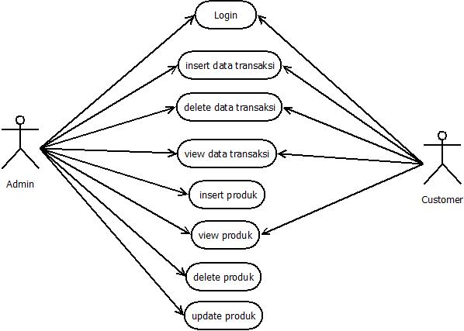

# 

# Activity Diagram

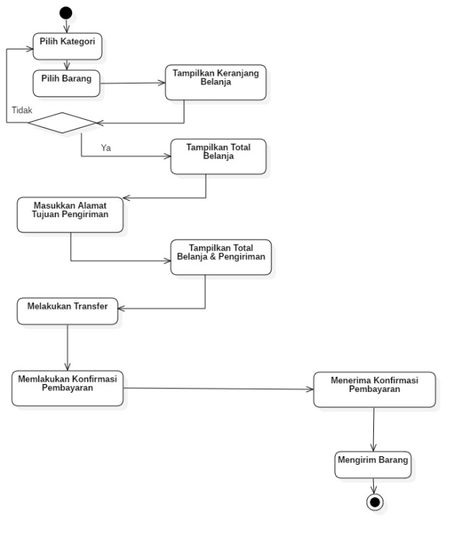

# Desain

# Entity Relationship Diagram (ERD)



# 

# Logical Record Structure (LRS)

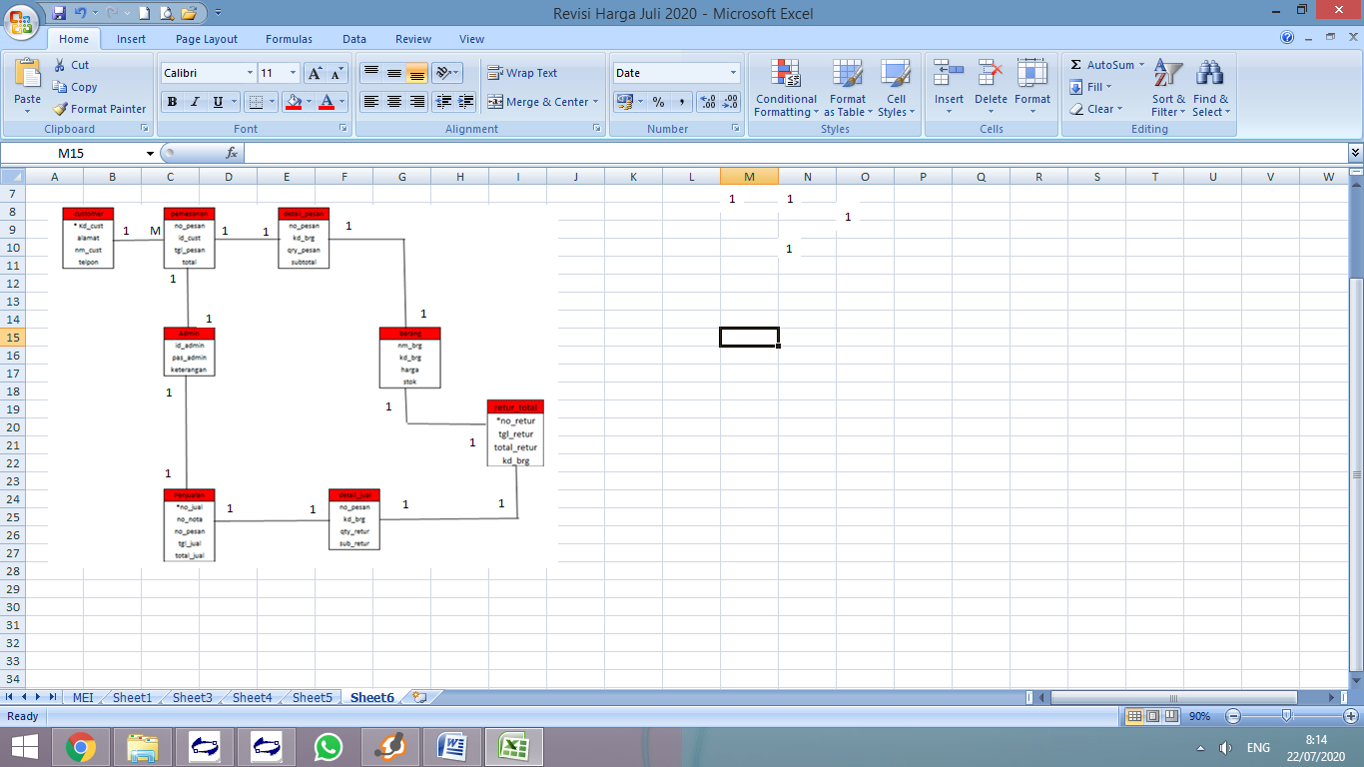

# Spesifikasi File

Nama Database :Homemade.Onlinestroe

JumlahTabel : 8Tabel

Spesifikasi File Barang

Namafile : barang

Akronim :barang

Fungsi : menyimpan data barang

TipeFile : file master

OrganisasiFile : Index Sequential

AksesFile : Random

PanjangRecord : 52 byte

KunciField : kd_brg

Software :MySQL

|  |  |  |  |  |  |
| --- | --- | --- | --- | --- | --- |
| No | Elemen Data | Akronim | Tipe | Panjang | keterangan |
| 1. | Kode barang | Kd_brg | Char | 11 | Primary key |
| 2. | Nama barang | nm_brg | Char | 25 |  |
| 3. | Harga | Harga | Int | 11 |  |
| 4. | Stok | stok | int | 11 |  |

Spesifikasi Filecustomer

Namafile : customer

Akronim : customer

Fungsi : menyimpan data pelanggan

TipeFile : file master

OrganisasiFile : Index Sequential

AksesFile : Random

PanjangRecord : 65 byte

KunciField :kd_cust

Software :MySQL

|  |  |  |  |  |  |
| --- | --- | --- | --- | --- | --- |
| No | Elemen Data | Akronim | Tipe | Panjang | keterangan |
| 1. | Customer | Kd_cust | char | 11 | Primary key |
| 2. | Nama customer | Nm_cust | char | 25 |  |
| 3. | Alamat | Alamat | int | 11 |  |
| 4. | telpon | telpon | int | 11 |  |

Spesifikasi File pemesanan

Namafile : pemesanan

Akronim :pemesanan

Fungsi : menyimpan data pemesanan

TipeFile : -

OrganisasiFile : Index Sequential

AksesFile : Random

PanjangRecord : 65 byte

KunciField : -

Software : MySQL

|  |  |  |  |  |  |
| --- | --- | --- | --- | --- | --- |
| No | Elemen Data | Akronim | Tipe | Panjang | keterangan |
| 1. | Nomor pesan | No_pesan | char | 11 |  |
| 2. | Tanggal pesan | Kd_pesan | Date |  |  |
| 3. | Total | Total | Int | 11 |  |
| 4. | Kode customer | Kd_cust | Varchar | 11 |  |

Spesifikasi File penjualan

Namafile : penjualan

Akronim :penjualan

Fungsi : menyimpan data penjualan

TipeFile : -

OrganisasiFile : Index Sequential

AksesFile : Random

PanjangRecord : 65 byte

KunciField : -

Software : MySQL

|  |  |  |  |  |  |
| --- | --- | --- | --- | --- | --- |
| No | Elemen Data | Akronim | Tipe | Panjang | keterangan |
| 1. | Nomorj jual | No_jual | Char | 11 | Primary key |
| 2. | Tanggal Jual | Tgl_jual | Date |  |  |
| 3. | Nomor jual | No_nota | Char | 10 |  |
| 4. | Total jual | Total_jual | Int | 11 |  |
| 5. | Nomor pesan | No_pesan | Char | 11 |  |

# Sequence Diagram

**Sequence Diagram Pelanggan**

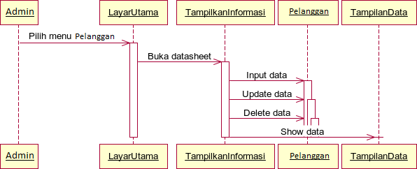

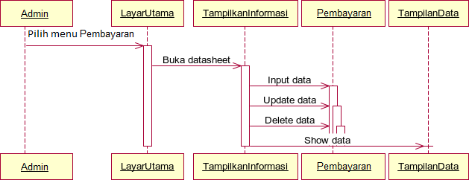**Sequence Diagram Pembayaran**

**Sequence Diagram Produk**

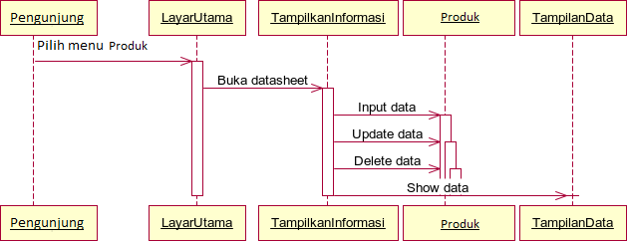

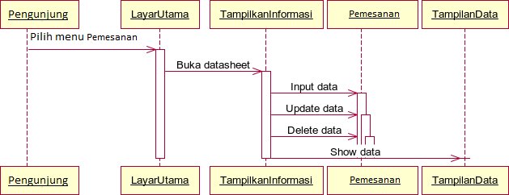**Sequence Diagram Pemesanan**

# Deployment Diagram

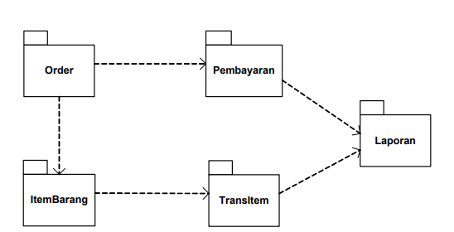

# 

# Implementasi

# Code Generation

# Source Code TampilanBeranda

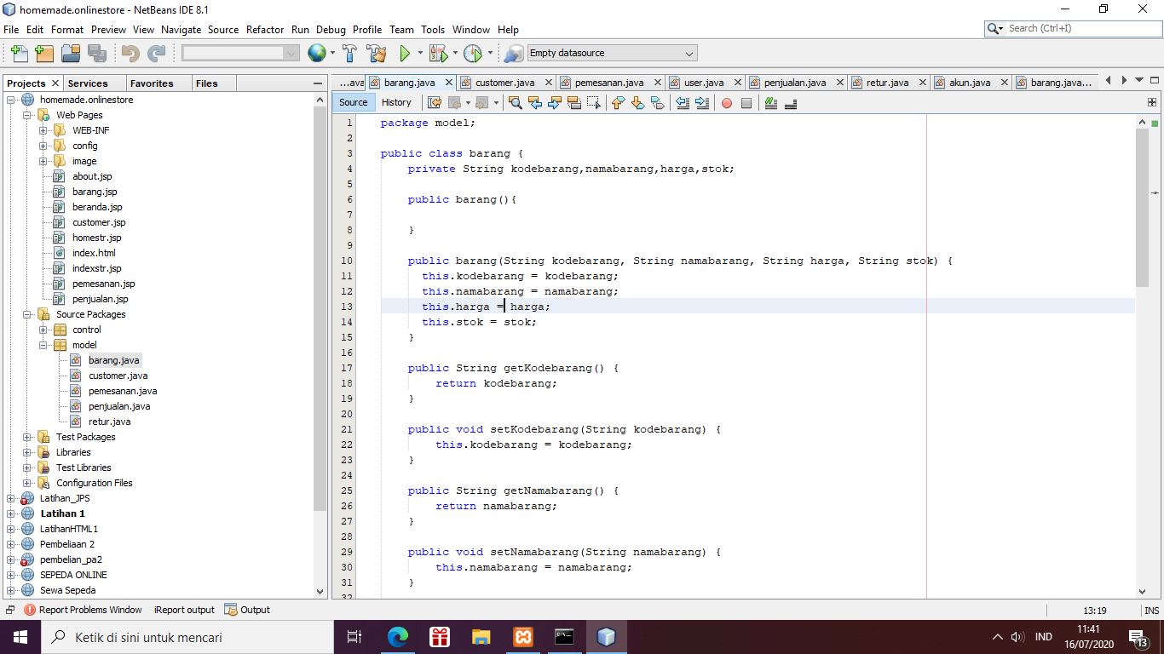

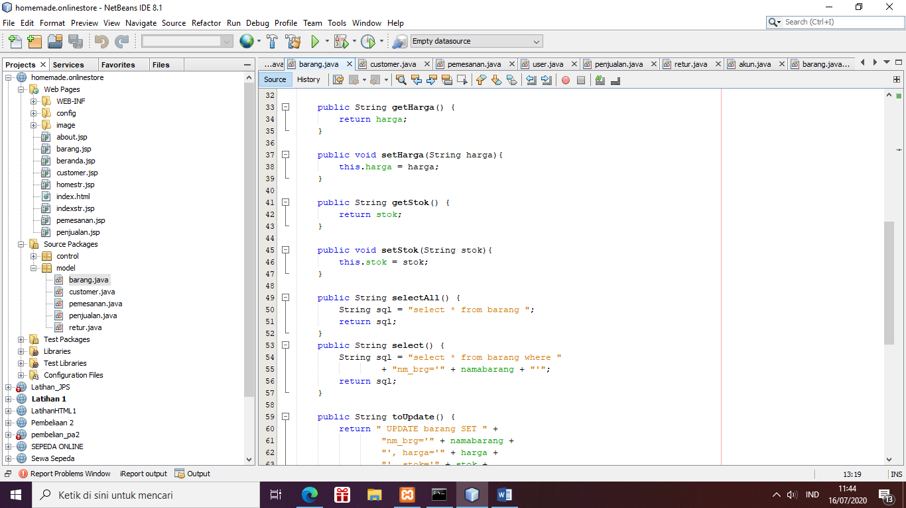

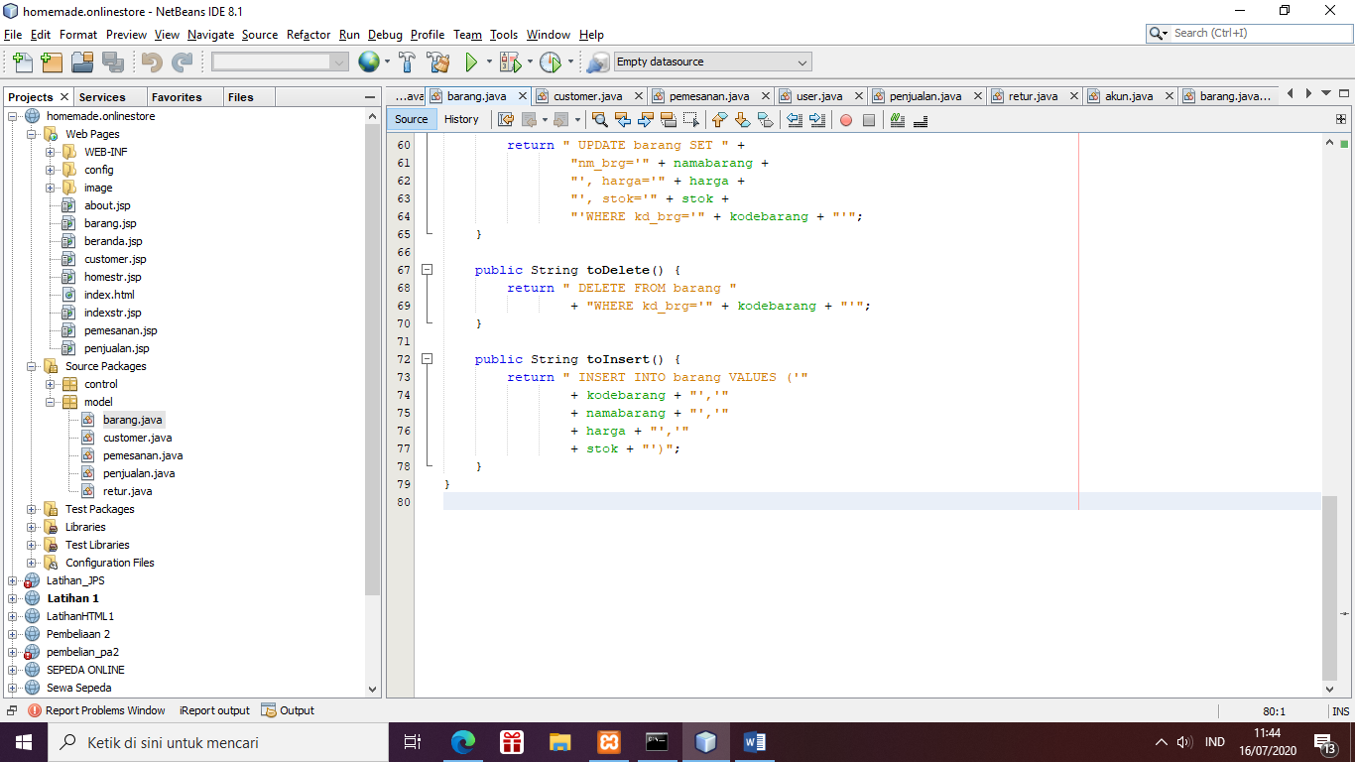

**Barang Servlet**

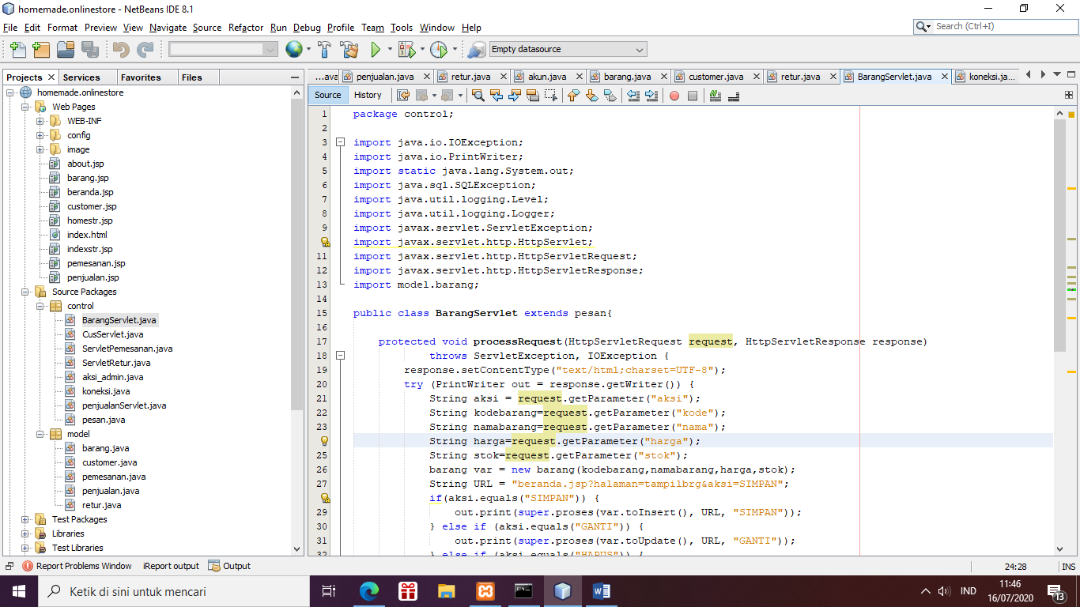

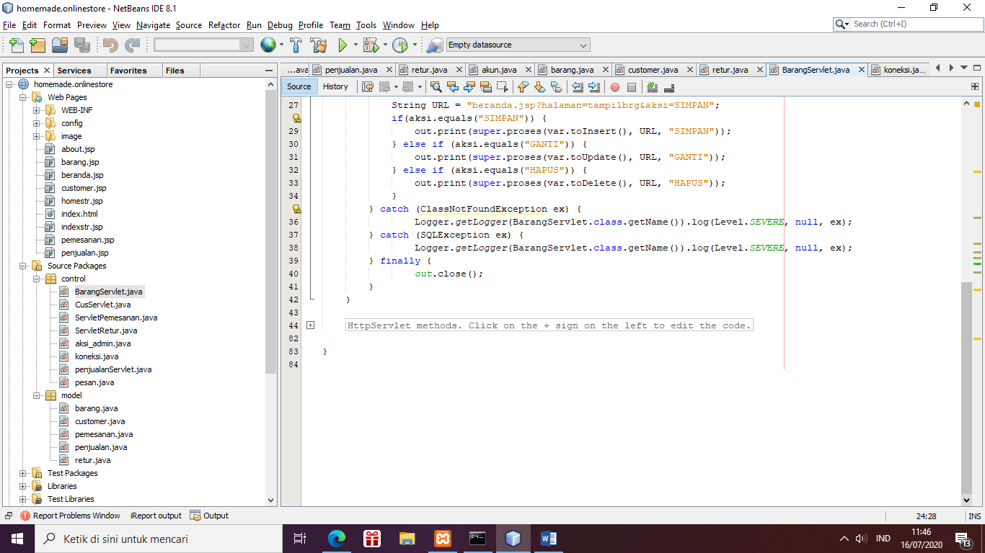

**Pemesanan**

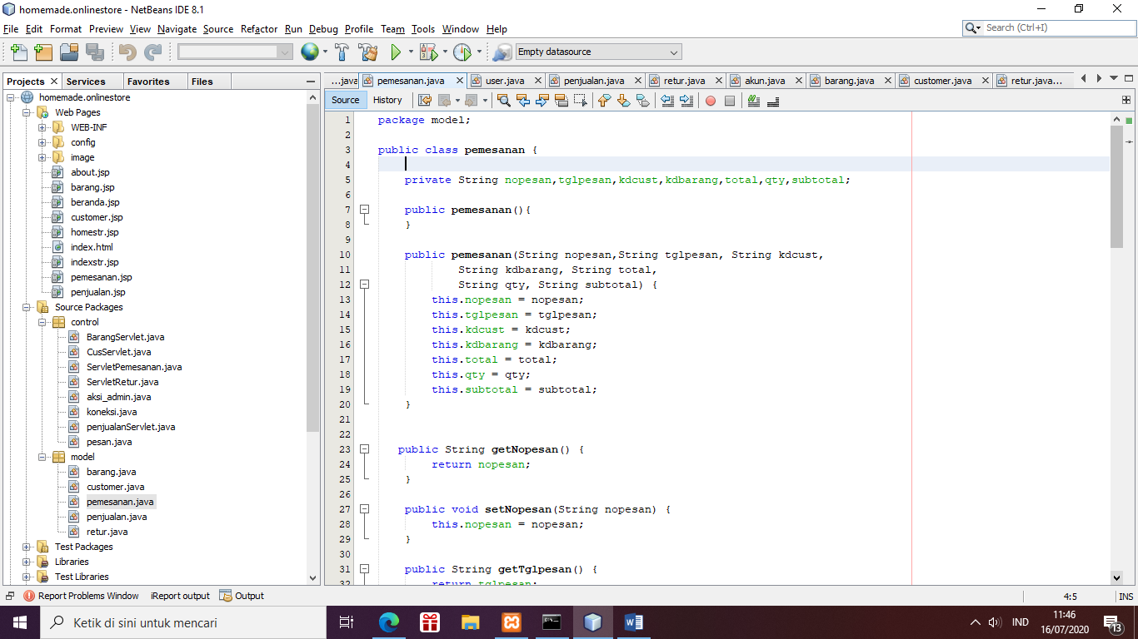

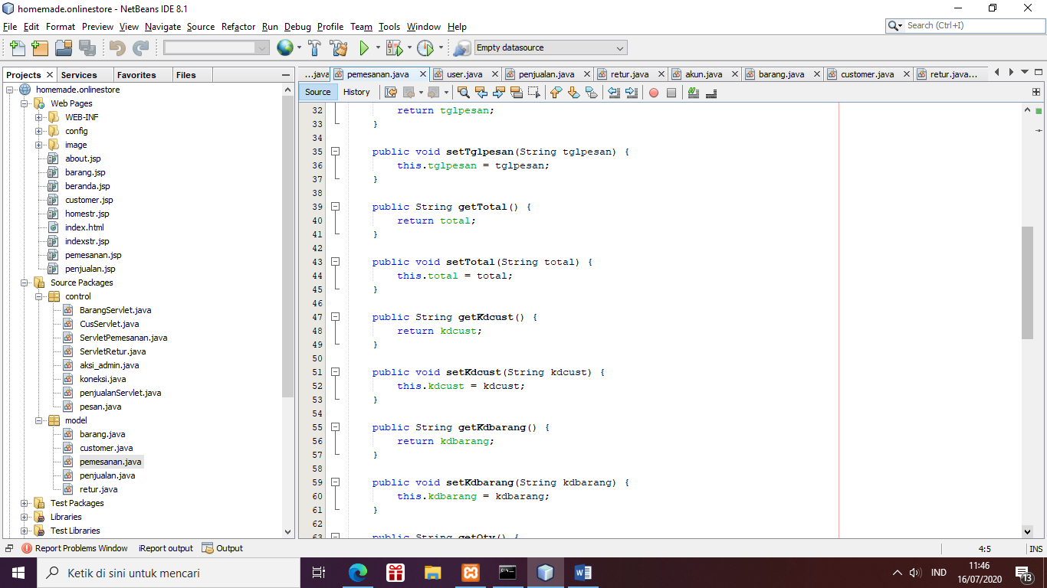

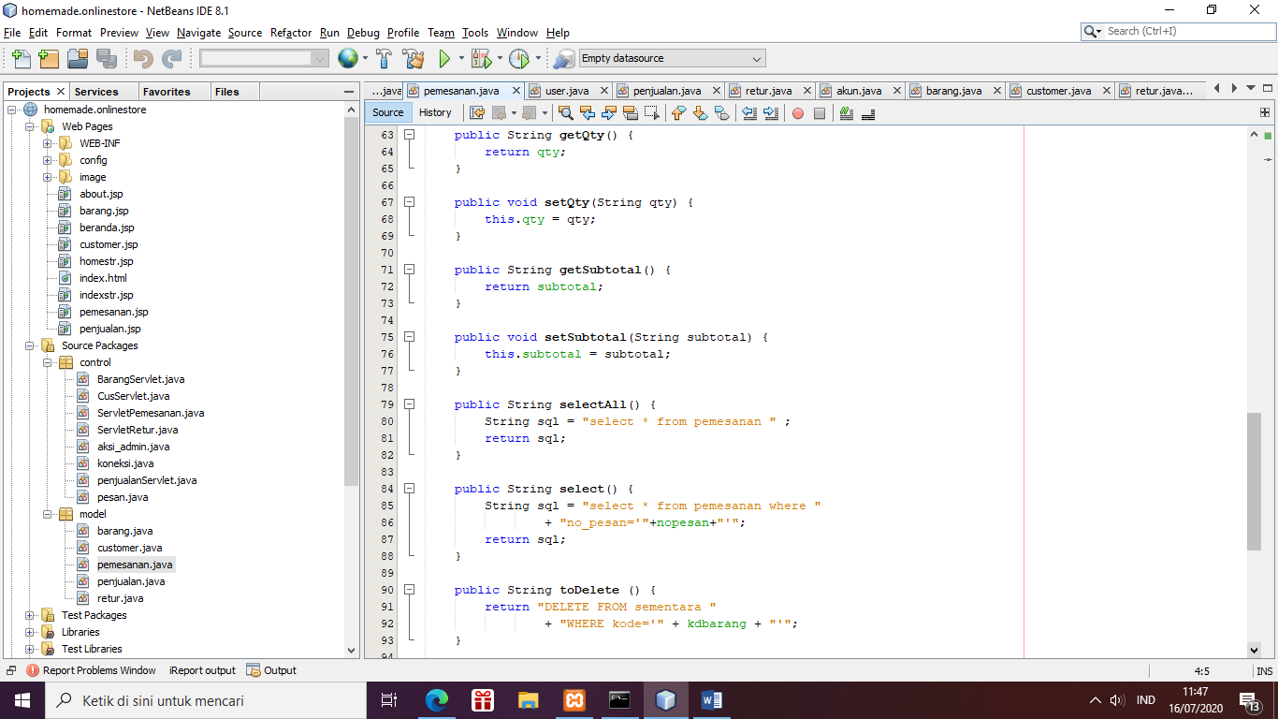

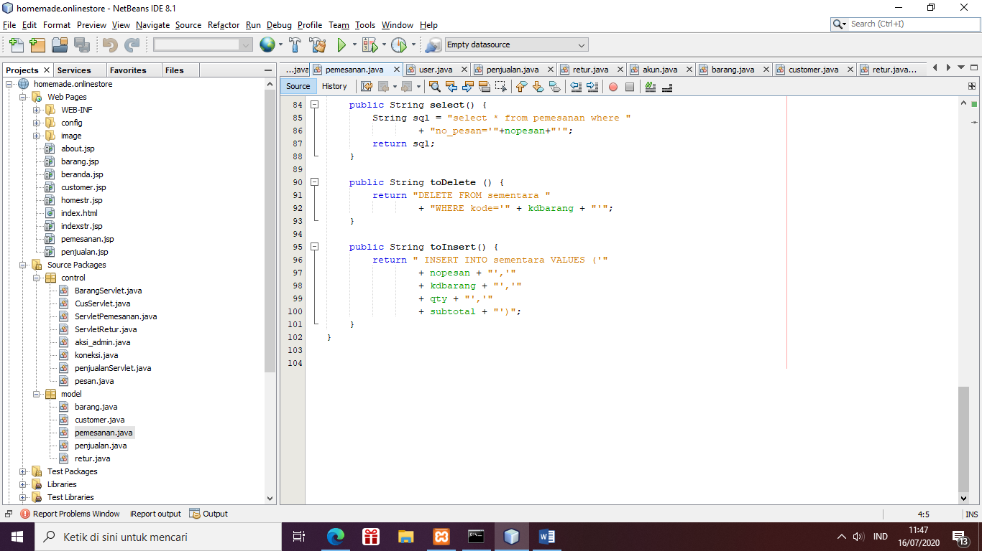

**Servlet Pemesanan**

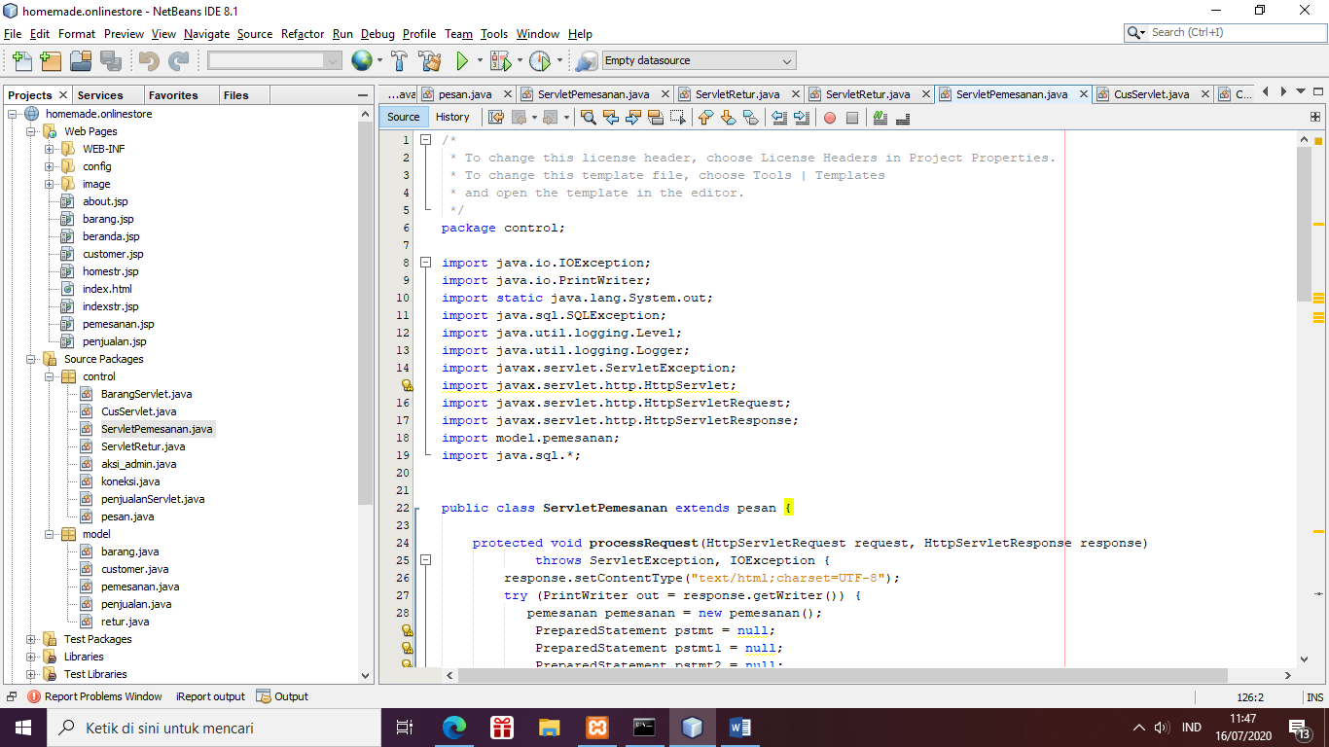

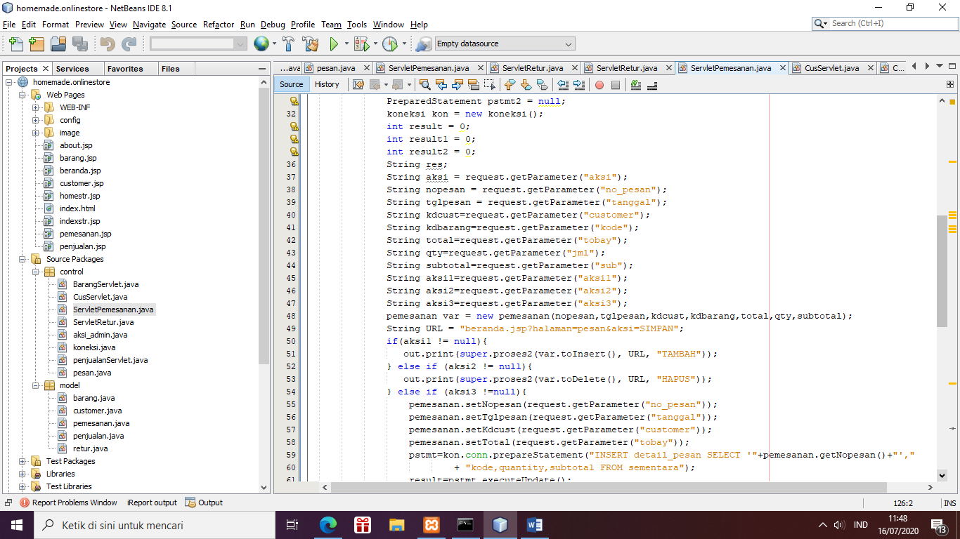

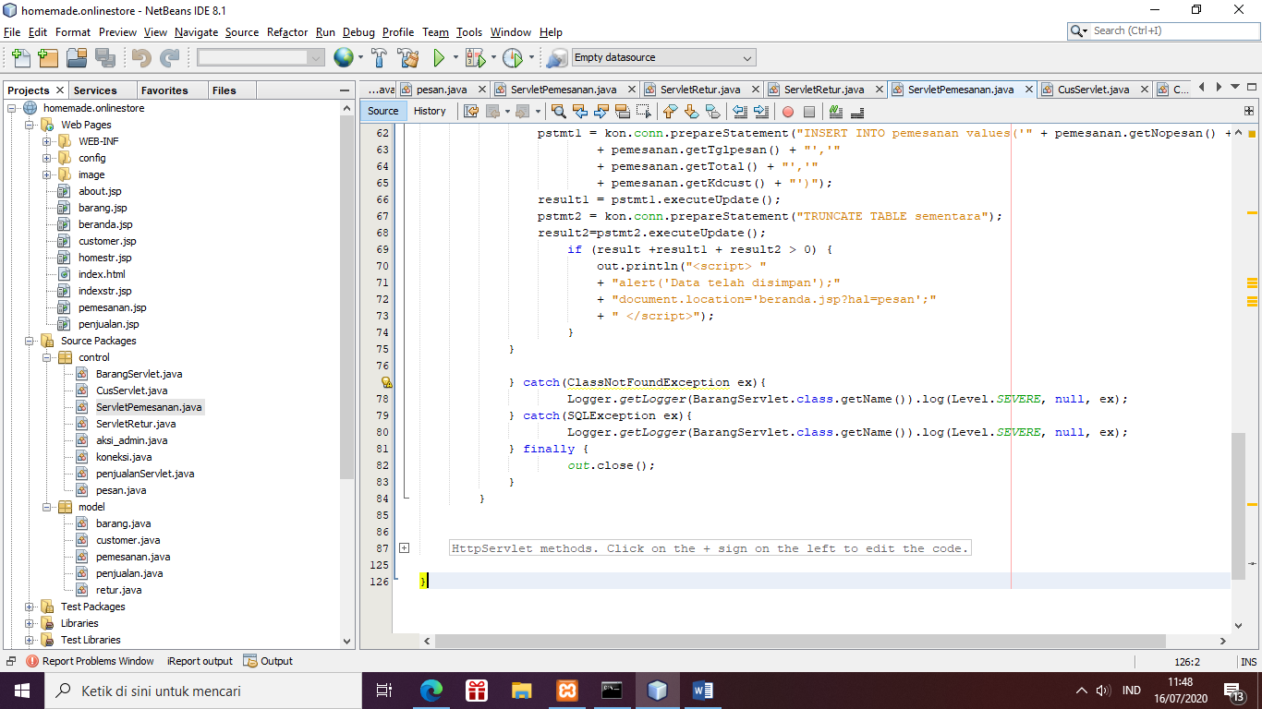

**Koneksi**

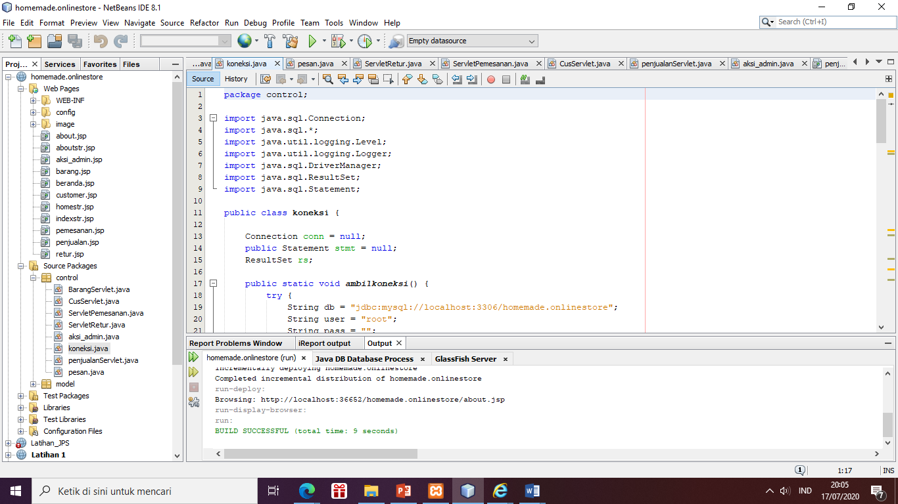

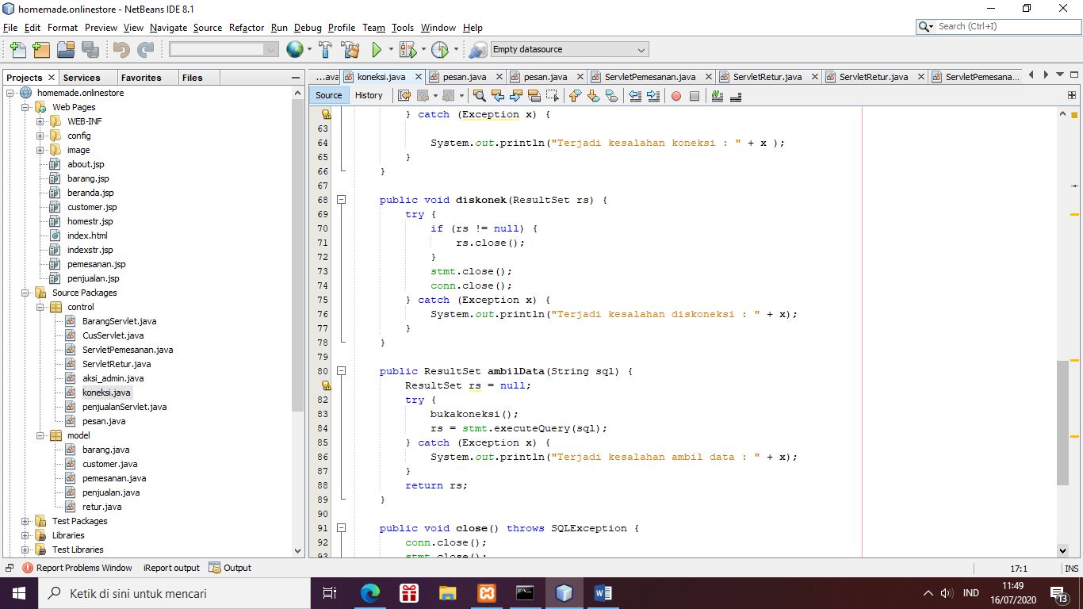

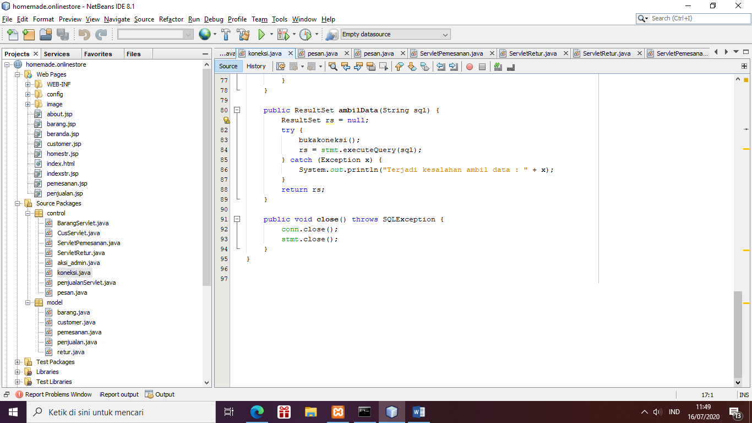

**Pesan**

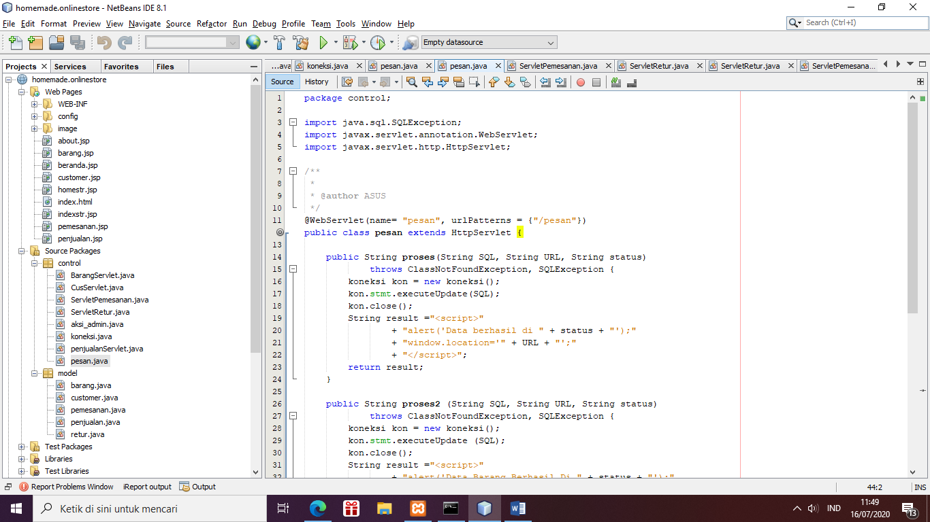

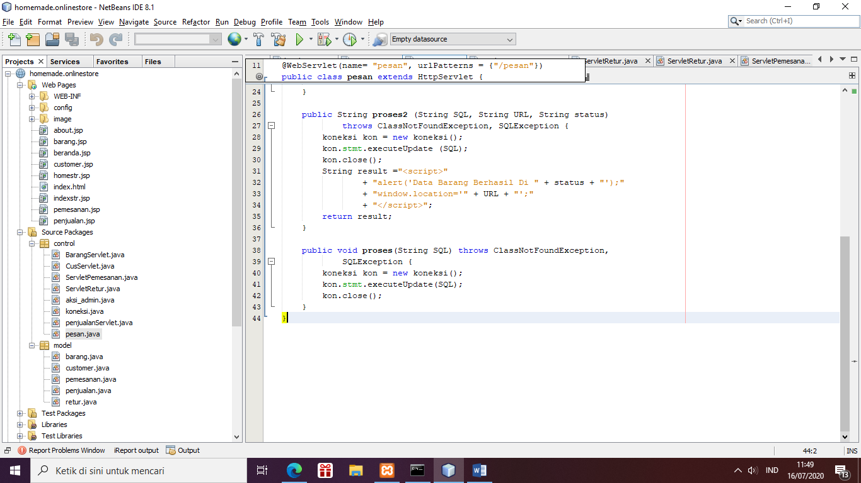

**Beranda**

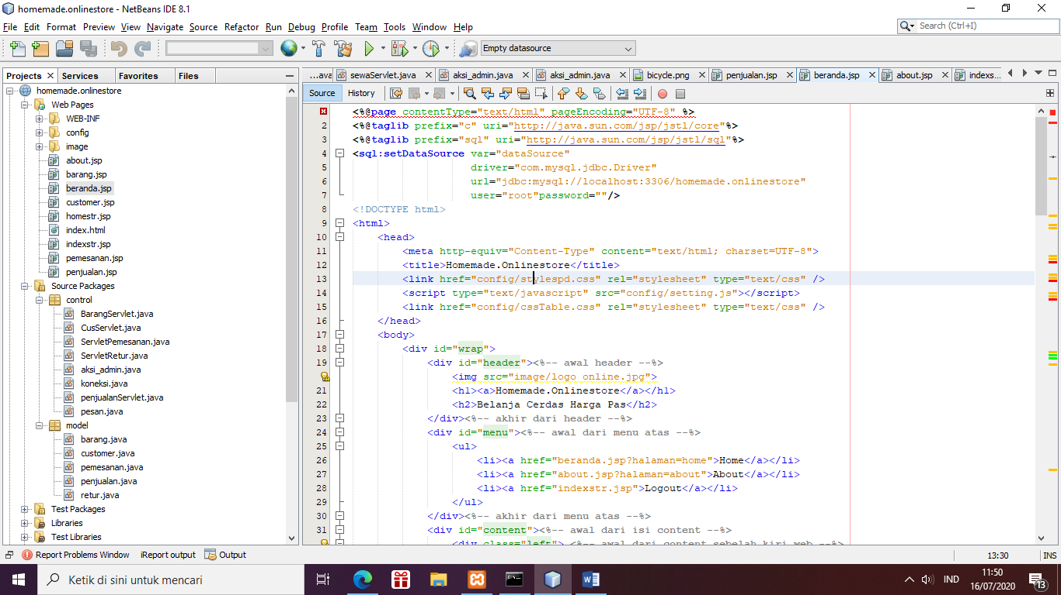

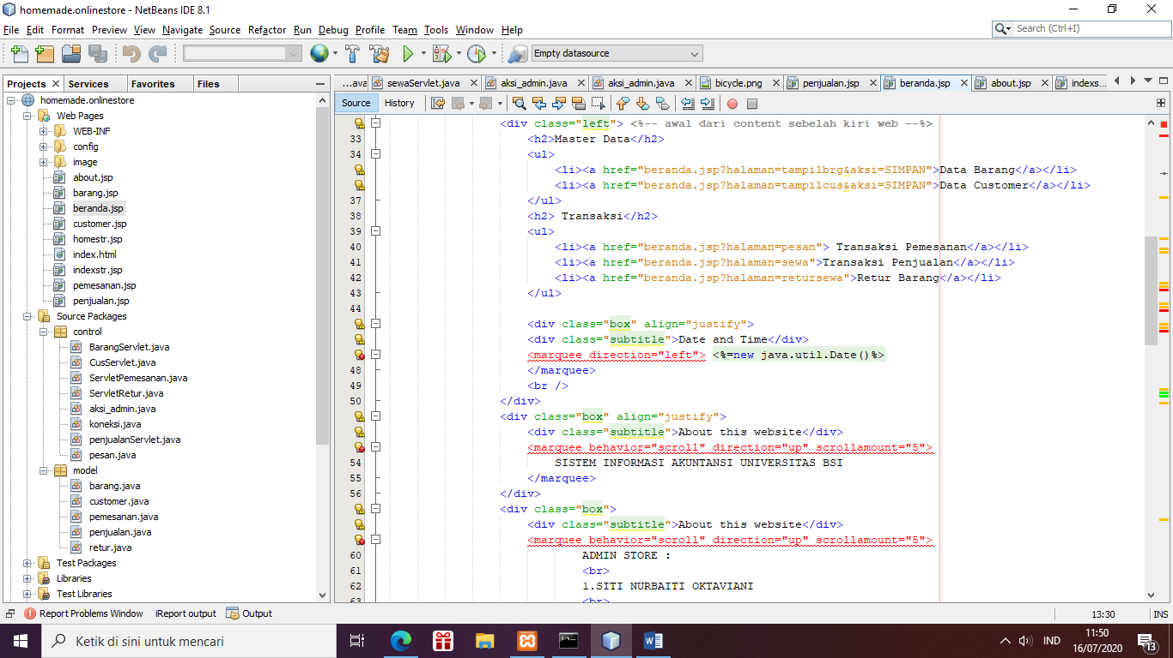

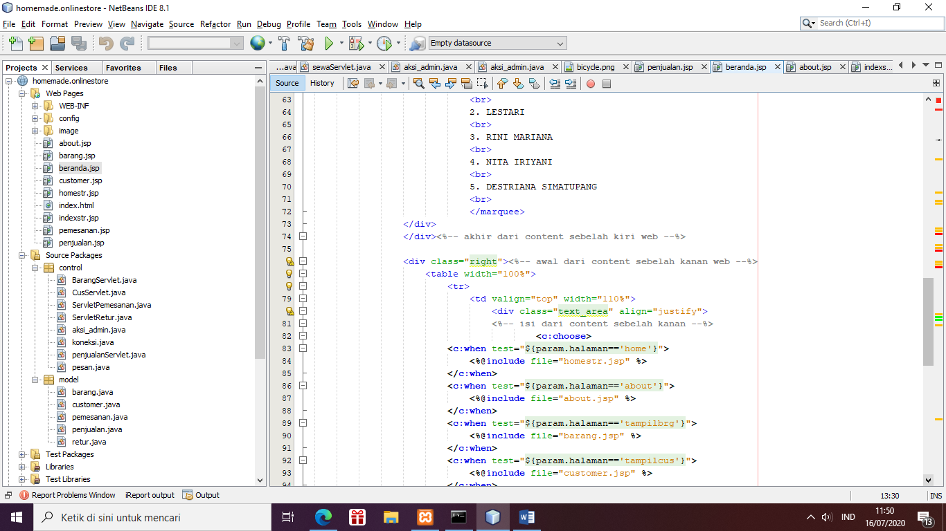

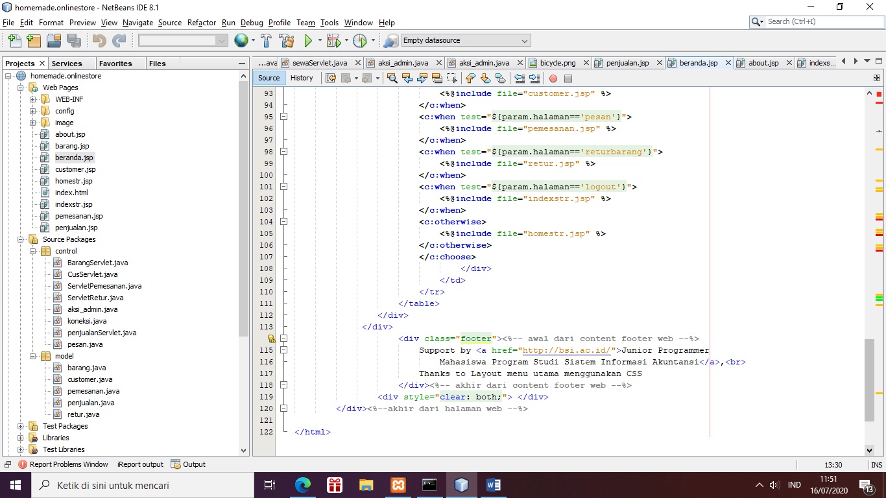

**Index**

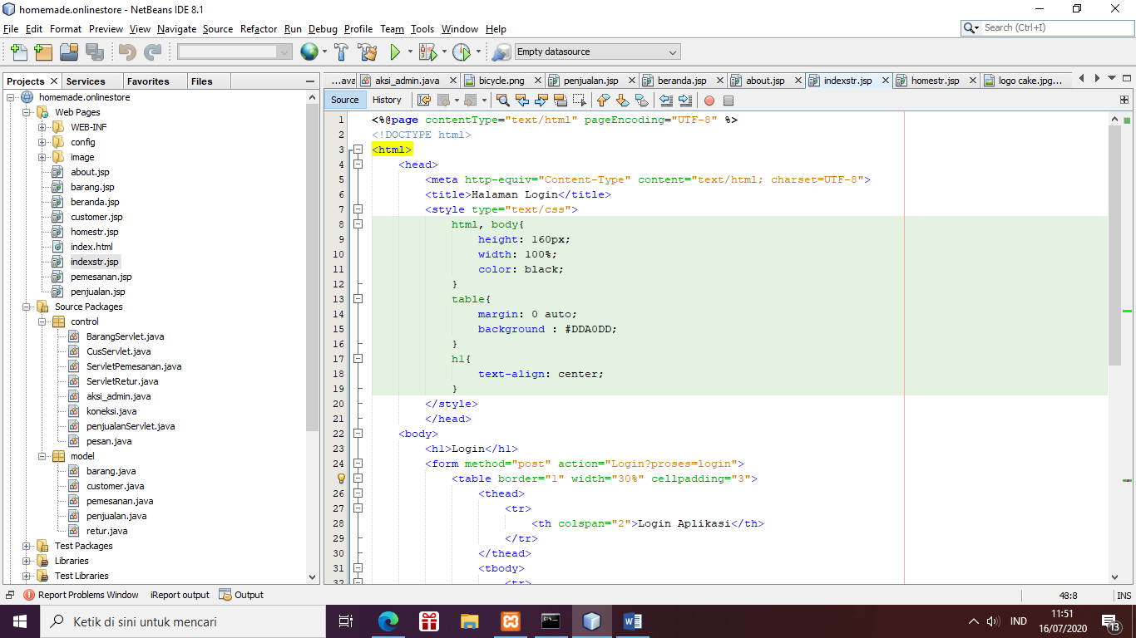

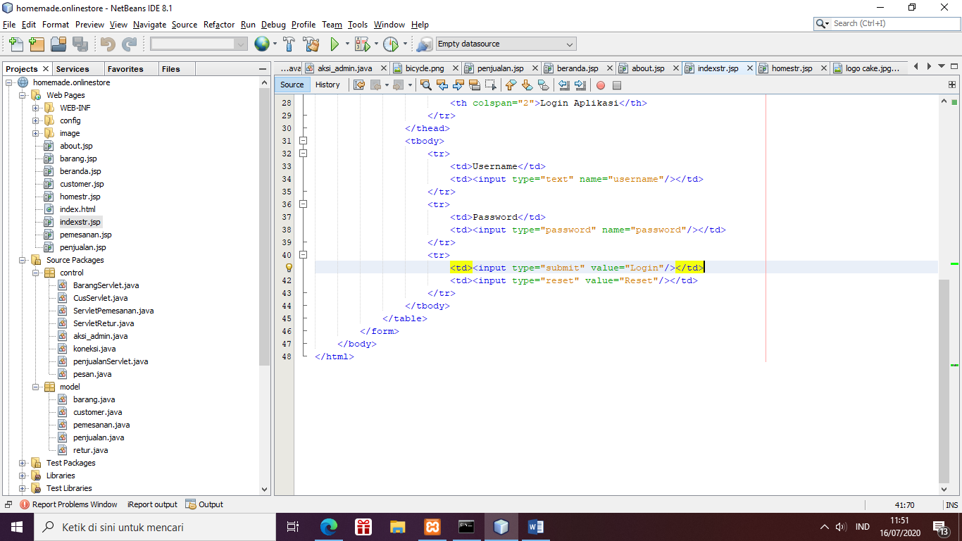

**Setting.Jsp**

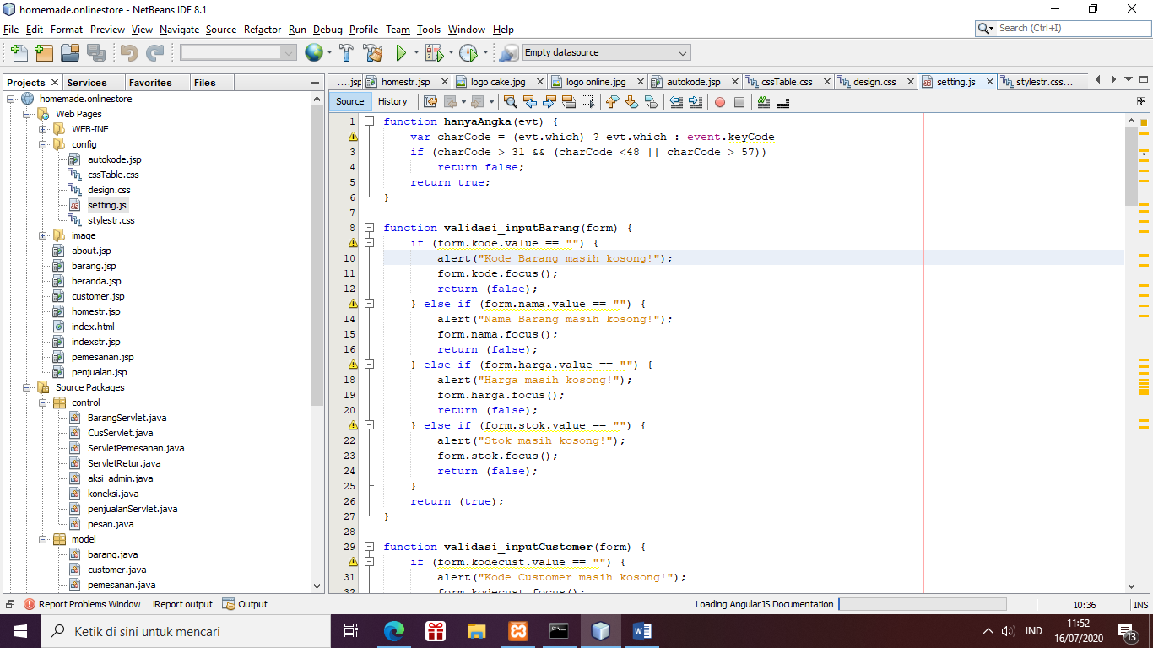

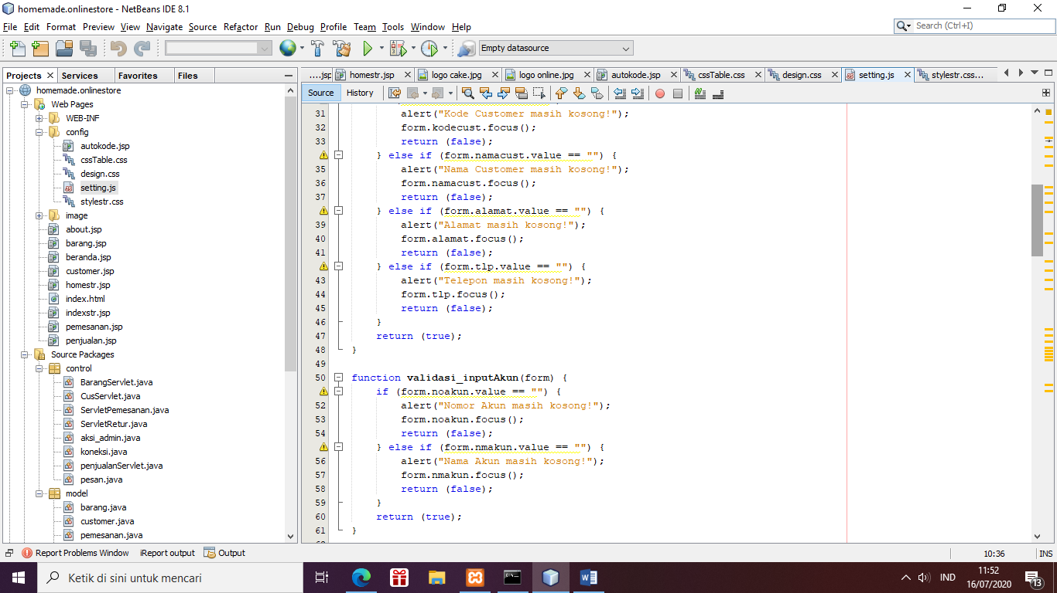

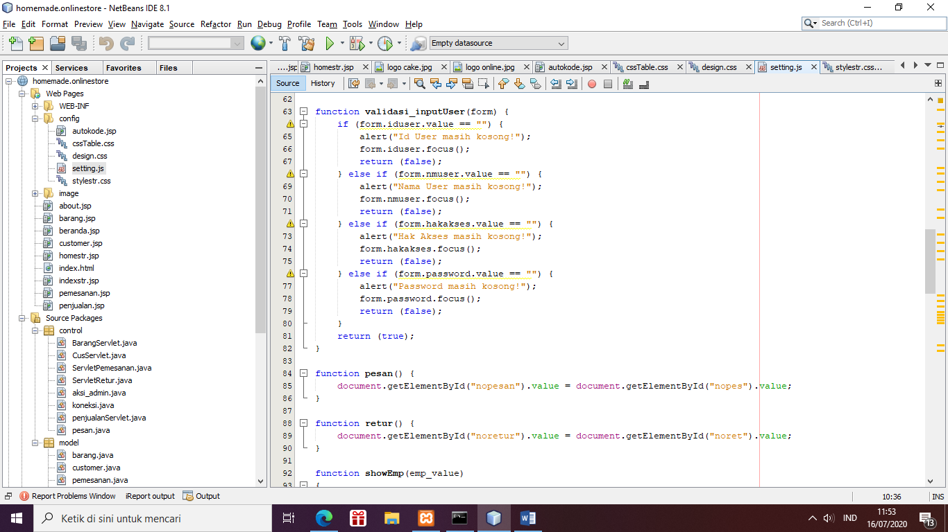

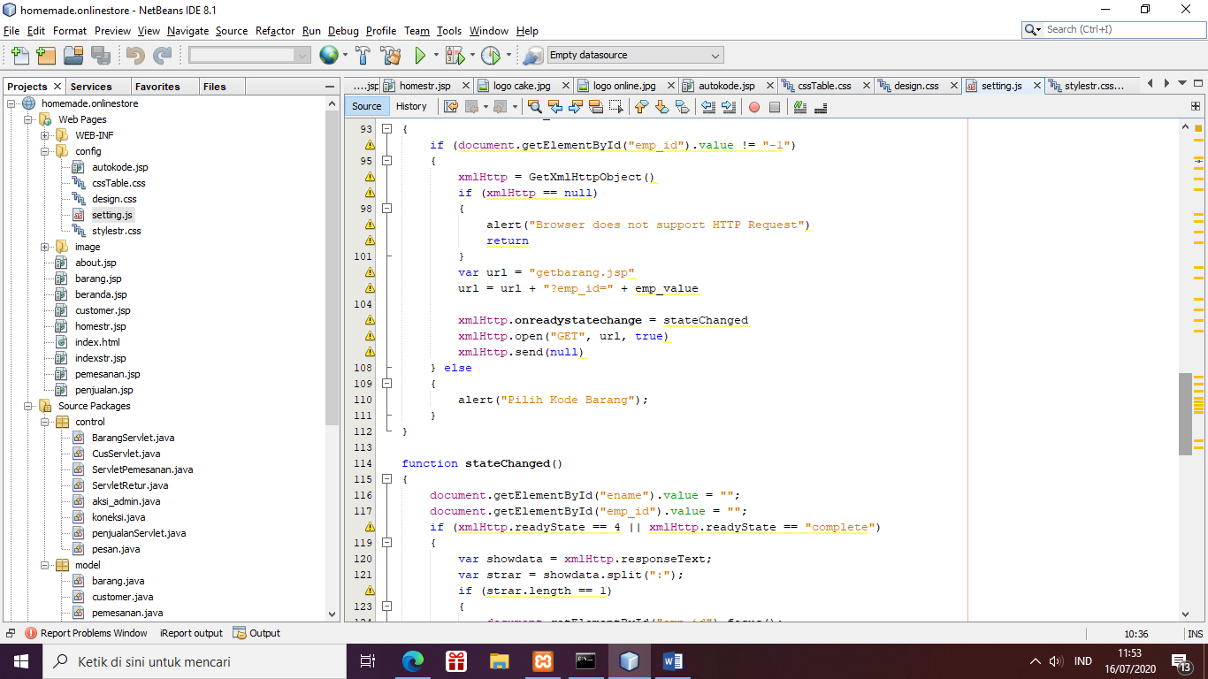

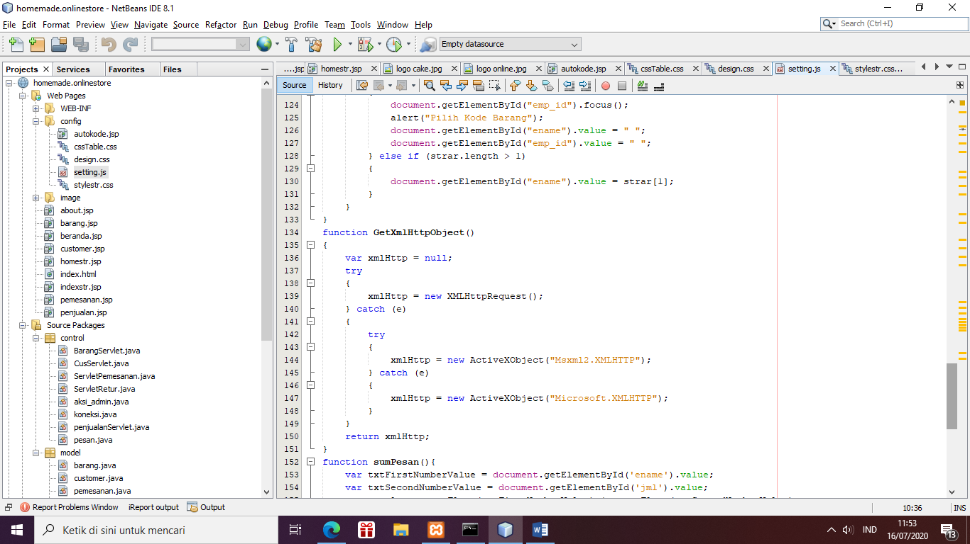

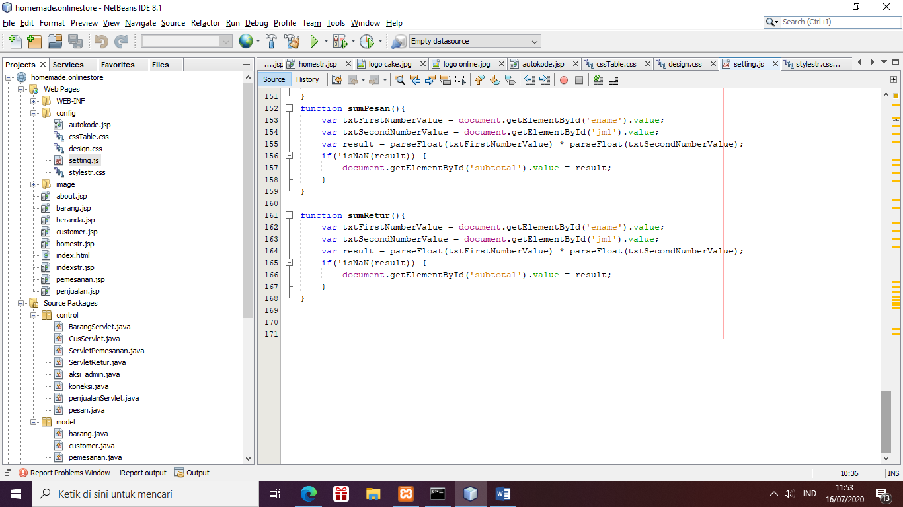

# Blackbox Testing

Pengujian dilakukan terhadap program yang dibuat menggunakan *blackboxtesting*

yang fokus terhadap proses masukan dan keluaran program.

Hasil pengujian Tahap Form LoginAdmin

|  |  |  |  |  |  |
| --- | --- | --- | --- | --- | --- |
| No. | Skenario pengujian | Test Case | Hasil Yang diharapkan | Hasil  pengujian | kesimpulan |
| 1 | Username dan password tidak diisi kemudian klik tombol login | Username: admin Password: (kosong) | Sistem akan menolak akses user dan menampilkan "masukan password!" | Sesuai harapan | Valid |
| 2 | Username dan password tidak diisi kemudian klik tombol  Login | Username: (kosong) Password:  admin | Sistem akan menolak akses user dan menampilkan  "masukan username!" | Sesuai harapan | Valid |
| 3 | Mengetikan salah satu kondisi salah pada usernameatau password kemudian klik tombol login | Username:Keisha(salah) Password: admin (benar) | Sistem akan menolak akses user dan menampilkan "Maaf, username / password salah!"  Sesuai | Sesuai harapan | Valid |

# BAB IV

# PENUTUP

# Kesimpulan

Memudahkan sistem pengolahan data-data barang, customer, sewa, user, pemesanan, dan returpemesanan

Dalam pengolahan data dapat dilakukan secara teliti, aman, dan terhindar dari hal-hal yang tidak kita inginkan sehingga data tersebut dapat kita baca kembali untuk melakukan perbaikan data bila kitaperlukan.

Data-data yang tersimpan didalam database dapat dicetak apabila sewaktu-waktu diperlukan.

# Saran

Beberapa hal yang penulis sarankan , yaitu:

* Pengembangan lebih lanjut untuk terus menyempurnakan programini
* Penggunaan antivirus untuk menjaga keamanan data dan software dari kerusakan sistem
* Pengguna komputer secara wajar untuk menjaga komputer dan seluruh sistem didalamnya lebih awet dan tahan lama.

# DAFTAR PUSTAKA

1. Putra, Agung. (2013, January) -. [Online].<http://agungputraad.blogspot.co.id/2013/01/laporan-penulisan-ilmiah-pemrograman.html>
2. Ramadana , Darmawan. (2014, may) -. [Online].<http://www.slideshare.net/kunidar/laporan-pemrograman-berbasis-web-tugas-4-cascading-style-sheets?from_action=save>
3. Wahid Setia. (2013, March) -. [Online].<https://programwahid.blogspot.co.id/2013/03/dasar-pemrograman-web-dengan-html.html>
4. Me, Hikary Is. (2014, -) [Online].[http://emynurc.blogspot.co.id/2014/10/laporan- praktikum-pemrograman-web.html](http://emynurc.blogspot.co.id/2014/10/laporan-praktikum-pemrograman-web.html)